Allgemein:
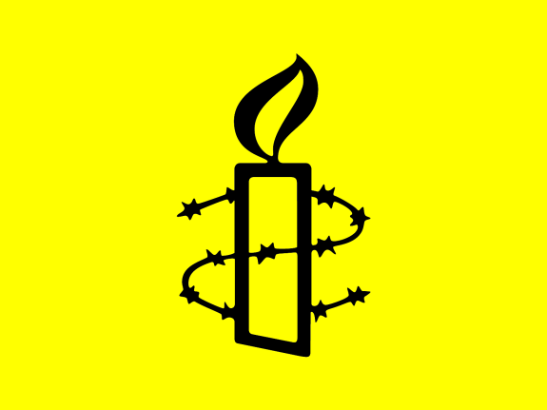
Logo:
Kerze (von Diana Redhouse entworfen), Inspiration: chin. Sprichwort („Es ist besser, eine Kerze anzuzünden, als die Dunkelheit zu verfluchen“
Konzentrationslager, Gefängnisse lagen in Dunkelheit

Gründung & Geschichte:
Amnesty International (Amnesty engl.: Begnadigung)
Er setzte sich schon in jungen Jahren für die Menschenrechte ein: Adoption von Flüchtlingskindern aus dem span. Bürgerkrieg, Rettung jüdischer Flüchtlinge vor dem Naziregime; später war er für die „Society of Labour Lawyers“ tätig
1961 in London von dem englischen Rechtsanwalt Peter Benenson gegründet, Grund: Zeitungsartikel über das unfaire Vorgehen der Regierung (Zeitungsartikel: „Ein Toast auf die Freiheit“, zwei Portugiesen stoßen auf die Freiheit an, zu dieser Zeit herrschte in Portugal eine Diktatur Die Zwei werden verhaftet), solche Zeitungsartikel waren üblich, versuchte gegen das unterdrückende Vorgehende (ungerechtfertigte Folter, Verhaftung, Hinrichtungen), wendete sich an die Öffentlichkeit (durch die britische Zeitung), forderte die Freilassung politischer Gegner dieser „Appeal for Amnesty“ war der Anfang der Organisation
Große Resonanz, viele Leute dachten gleich und wollten gegen die Regierungen vorgehen: 30 große Zeitungen ließen den Artikel nachdrucken, in den ersten Wochen über 1000 Mitglieder, Juli 1961 wird die Kampagne in eine feste Organisation verwandelt, 1962 tauft man auf dem internationalen Treffen die Organisation auf den Namen „Amnesty International“

